华中农业大学西运动场维修改造项目

跟

踪

周

报

跟踪单位：湖北金信工程造价咨询有限公司
跟踪人员： 张超 位艳 盛昌
跟踪时间：2023年7月17日~2023年7月23日

跟 踪 日 志
工程名称：华中农业大学西运动场维修改造项目
日期：2022年7月23日 | 星期日 | 记录人：张超
一、工程概况：
- 施工内容：华中农业大学西运动场维修改造项目主要包含400米田径场塑胶面层改造翻新；足球场面层改造翻新；网球场面层、灯光、围网等改造翻新；篮球场面层、篮板、灯光等改造翻；新健身器材及看台改造翻新等。
- 施工单位：湖北奥升博德实业有限公司
- 合同金额： ¥6100000.58 （人民币 陆佰壹拾万元伍角捌分 ），其中暂列金¥60000 元（人民币 陆万元整）。
- 合同工期：90天。
- 施工进展：（含工艺要求检查、施工尺寸测量等）
- 田径场地塑胶面层打磨，刷封闭底漆，弹性层施工；
- 看台栏杆安装；
- 排水沟清理，盖板安装。
后附图片
田径场地
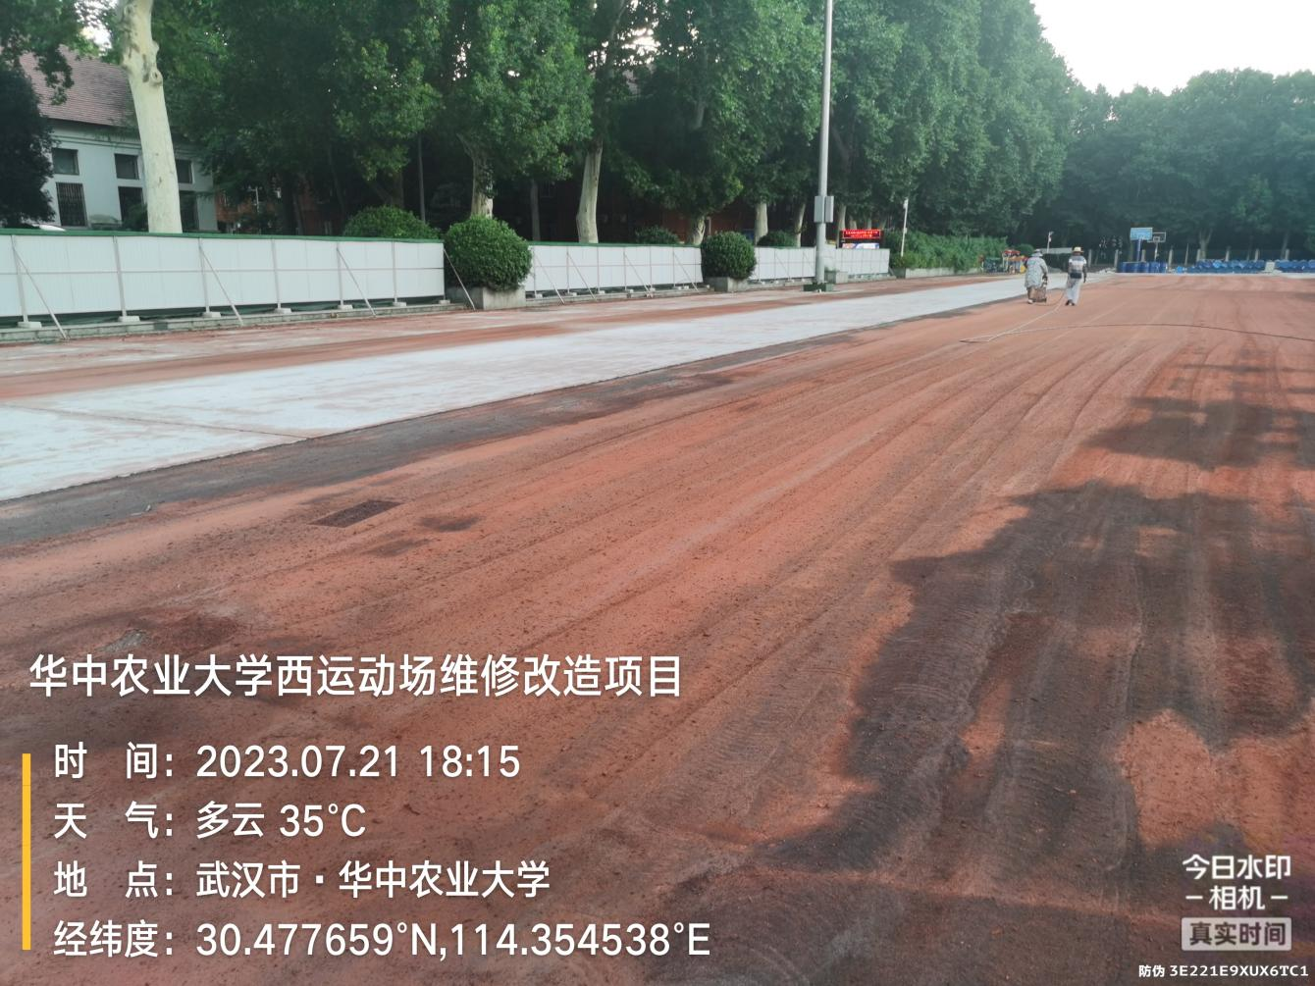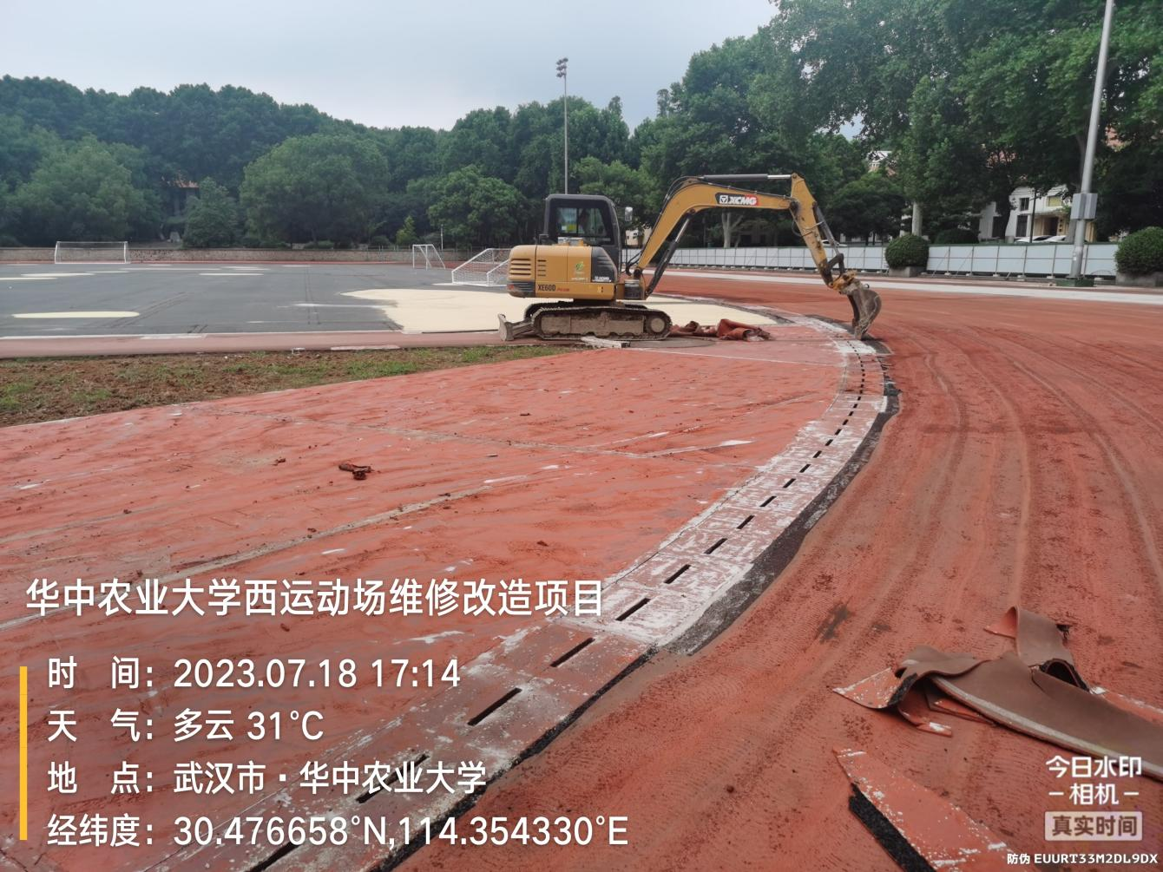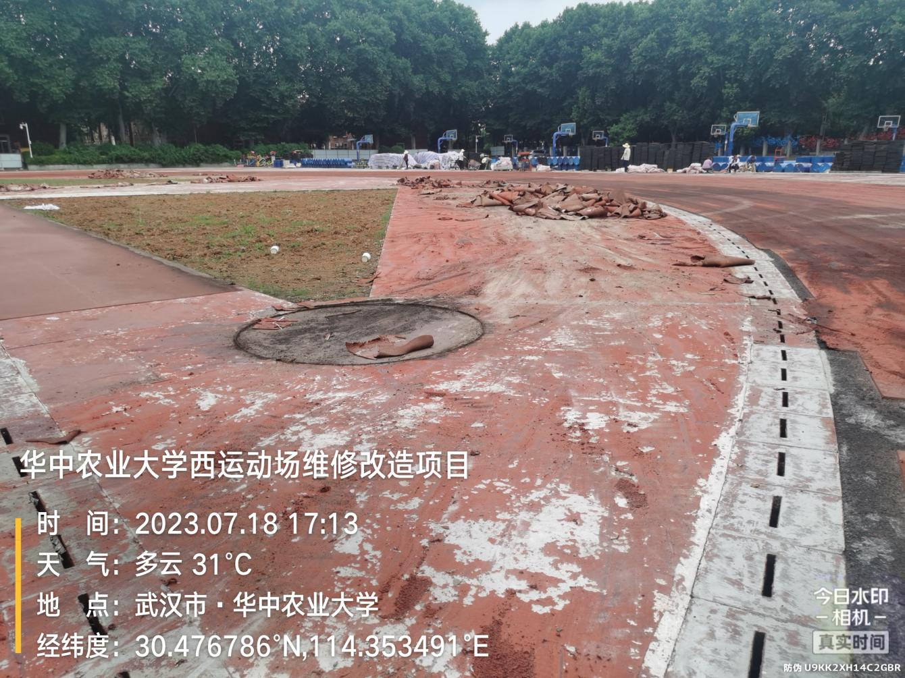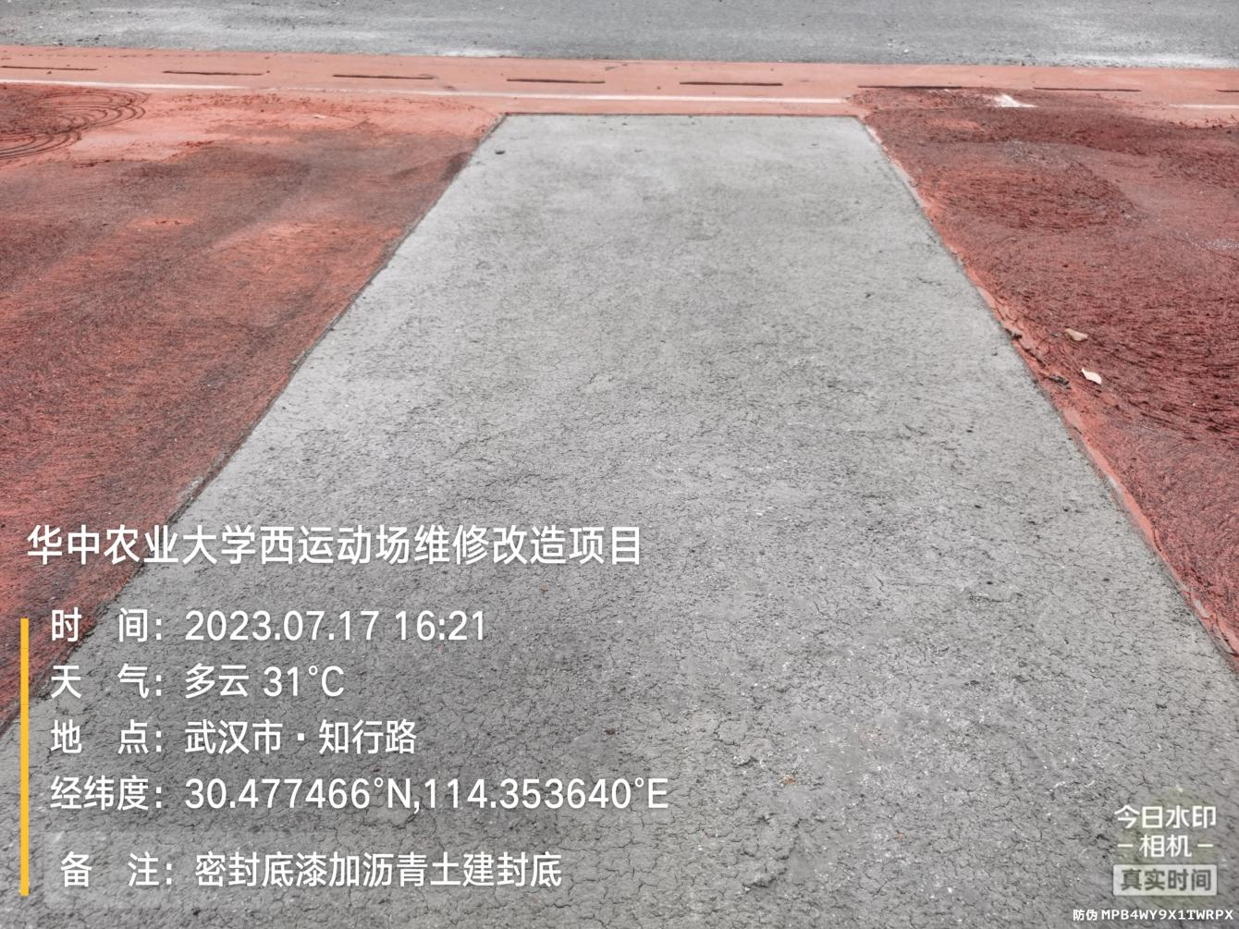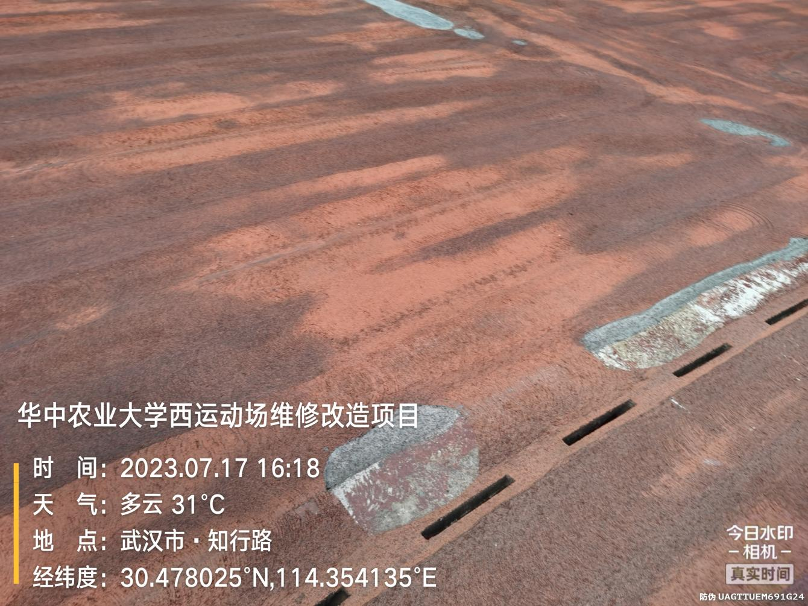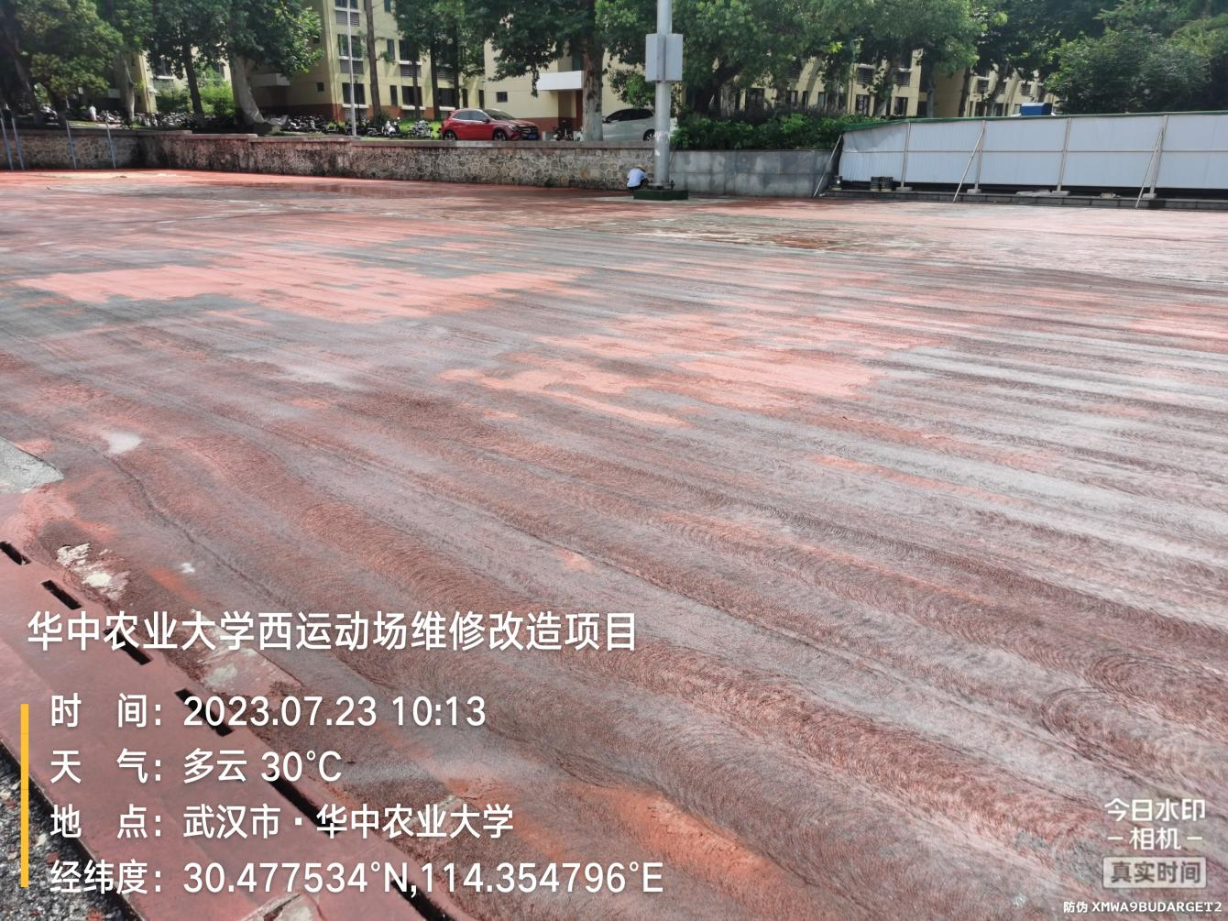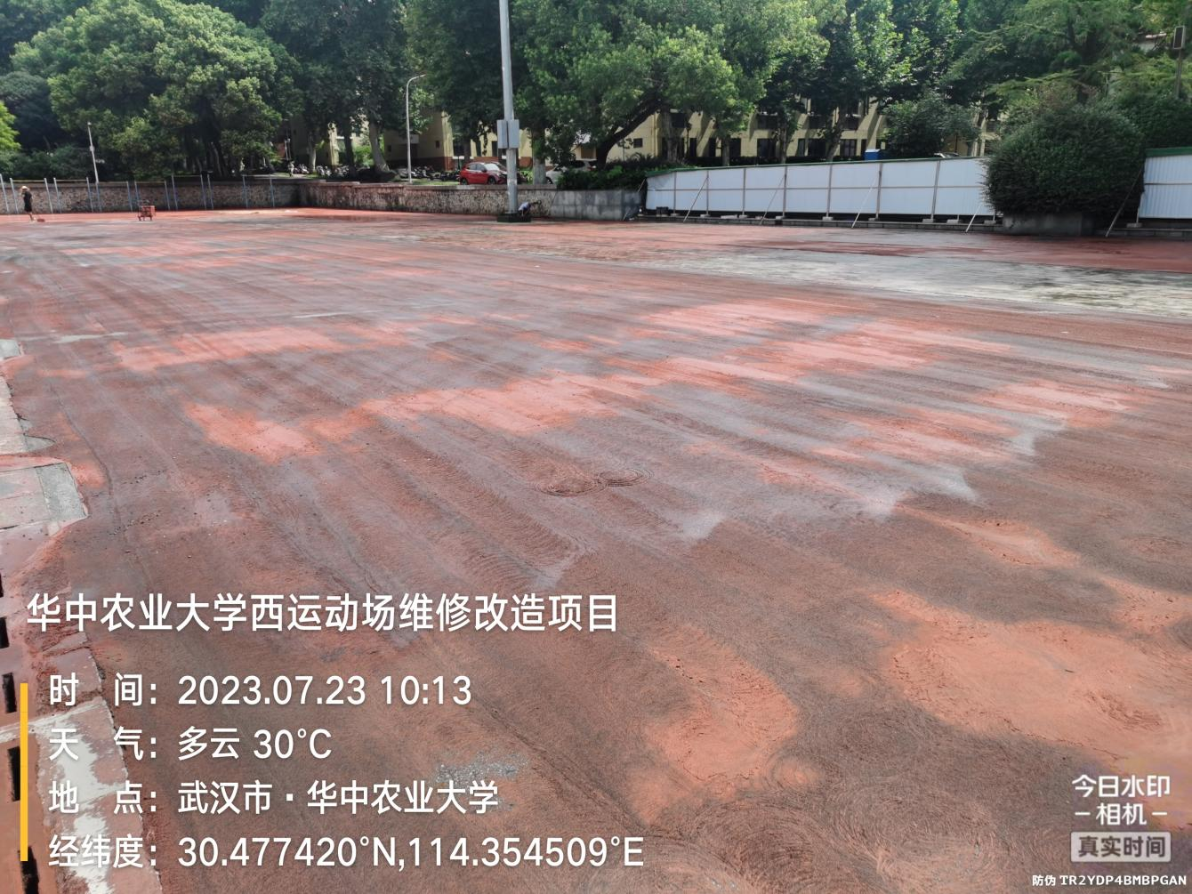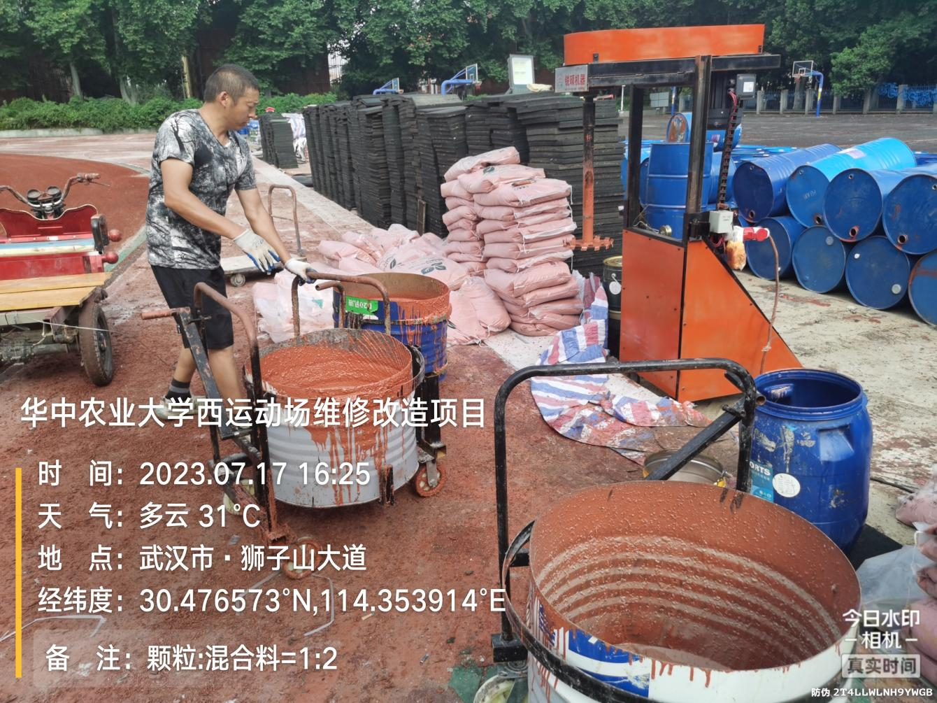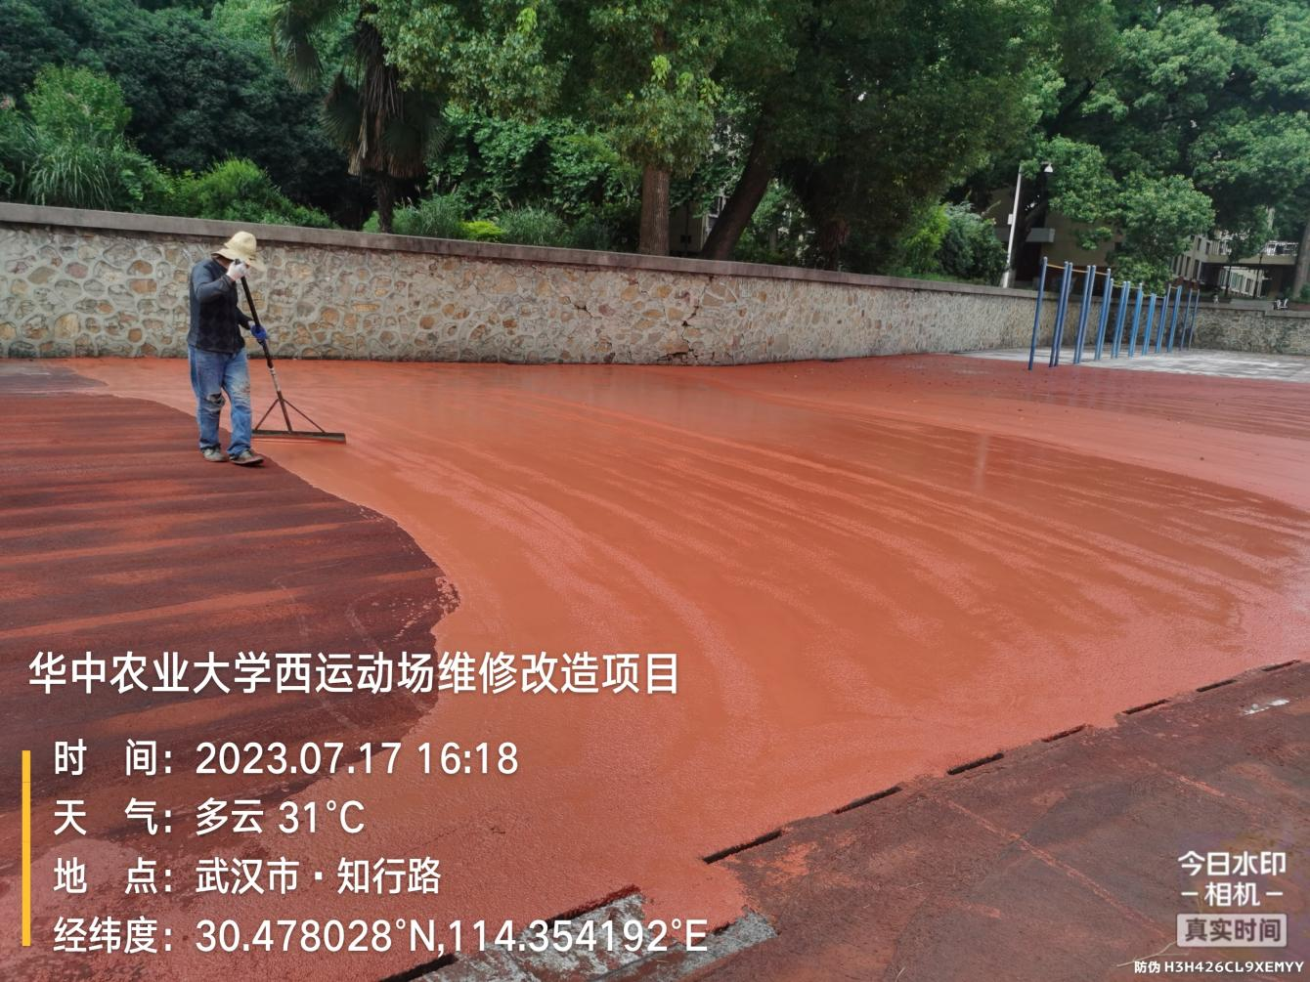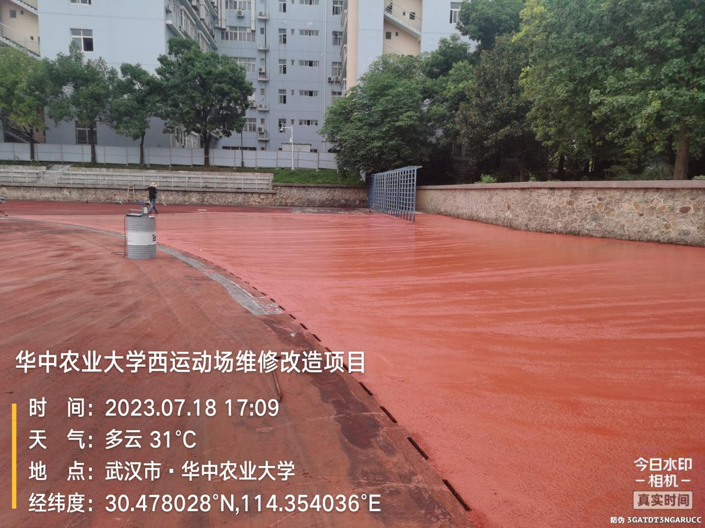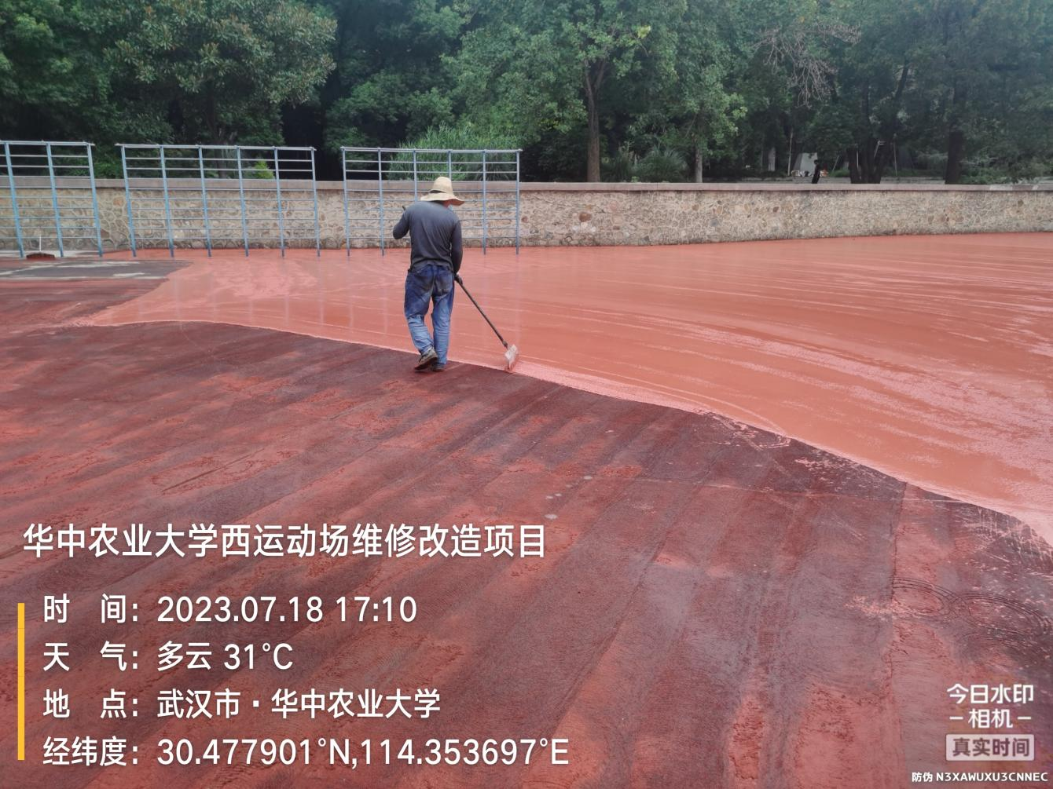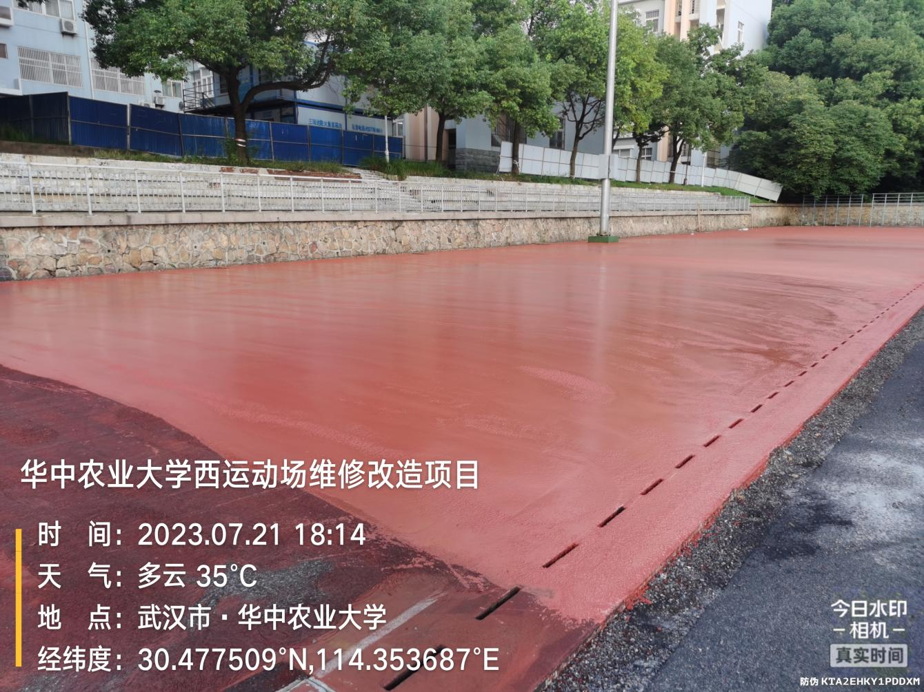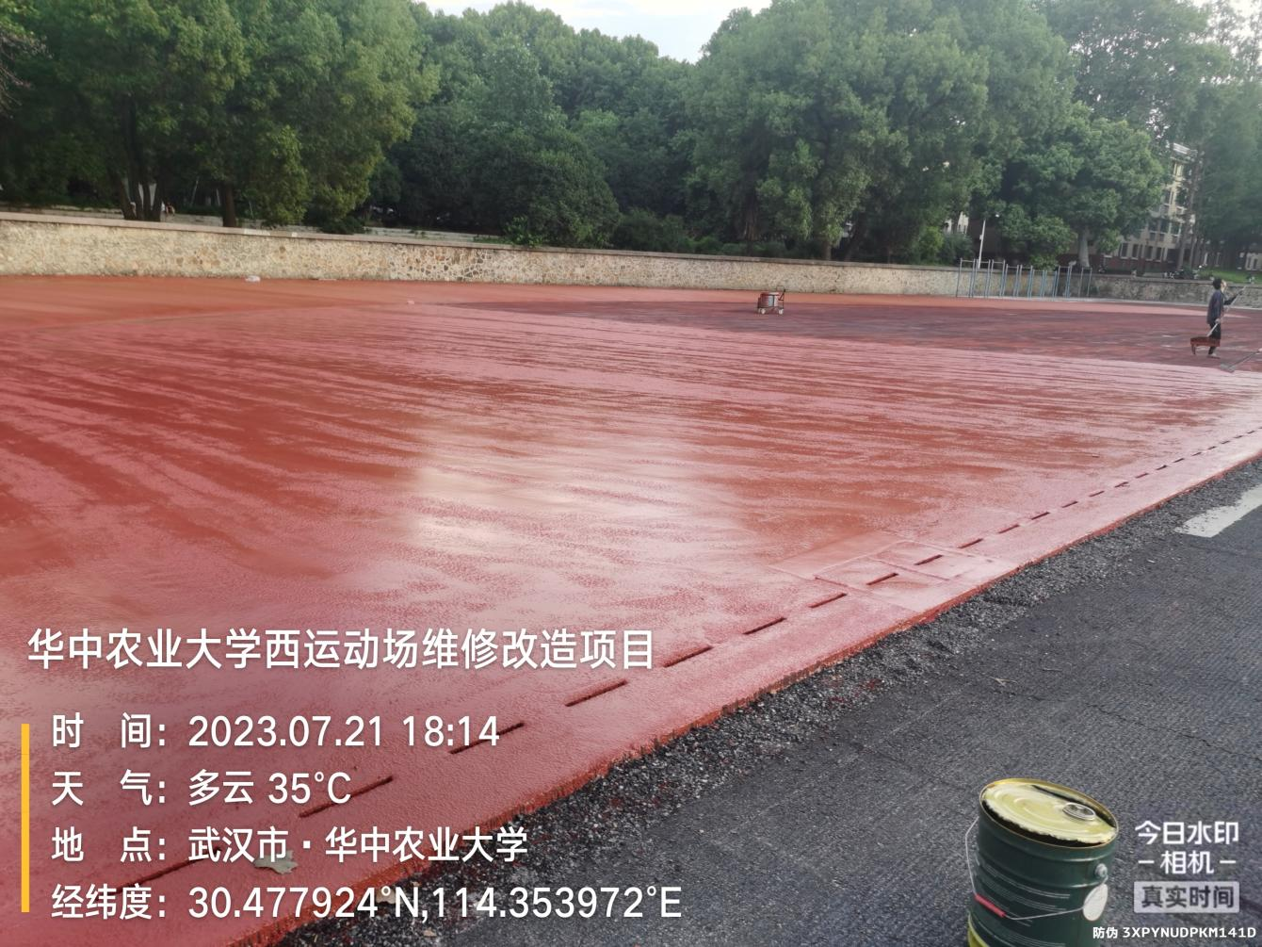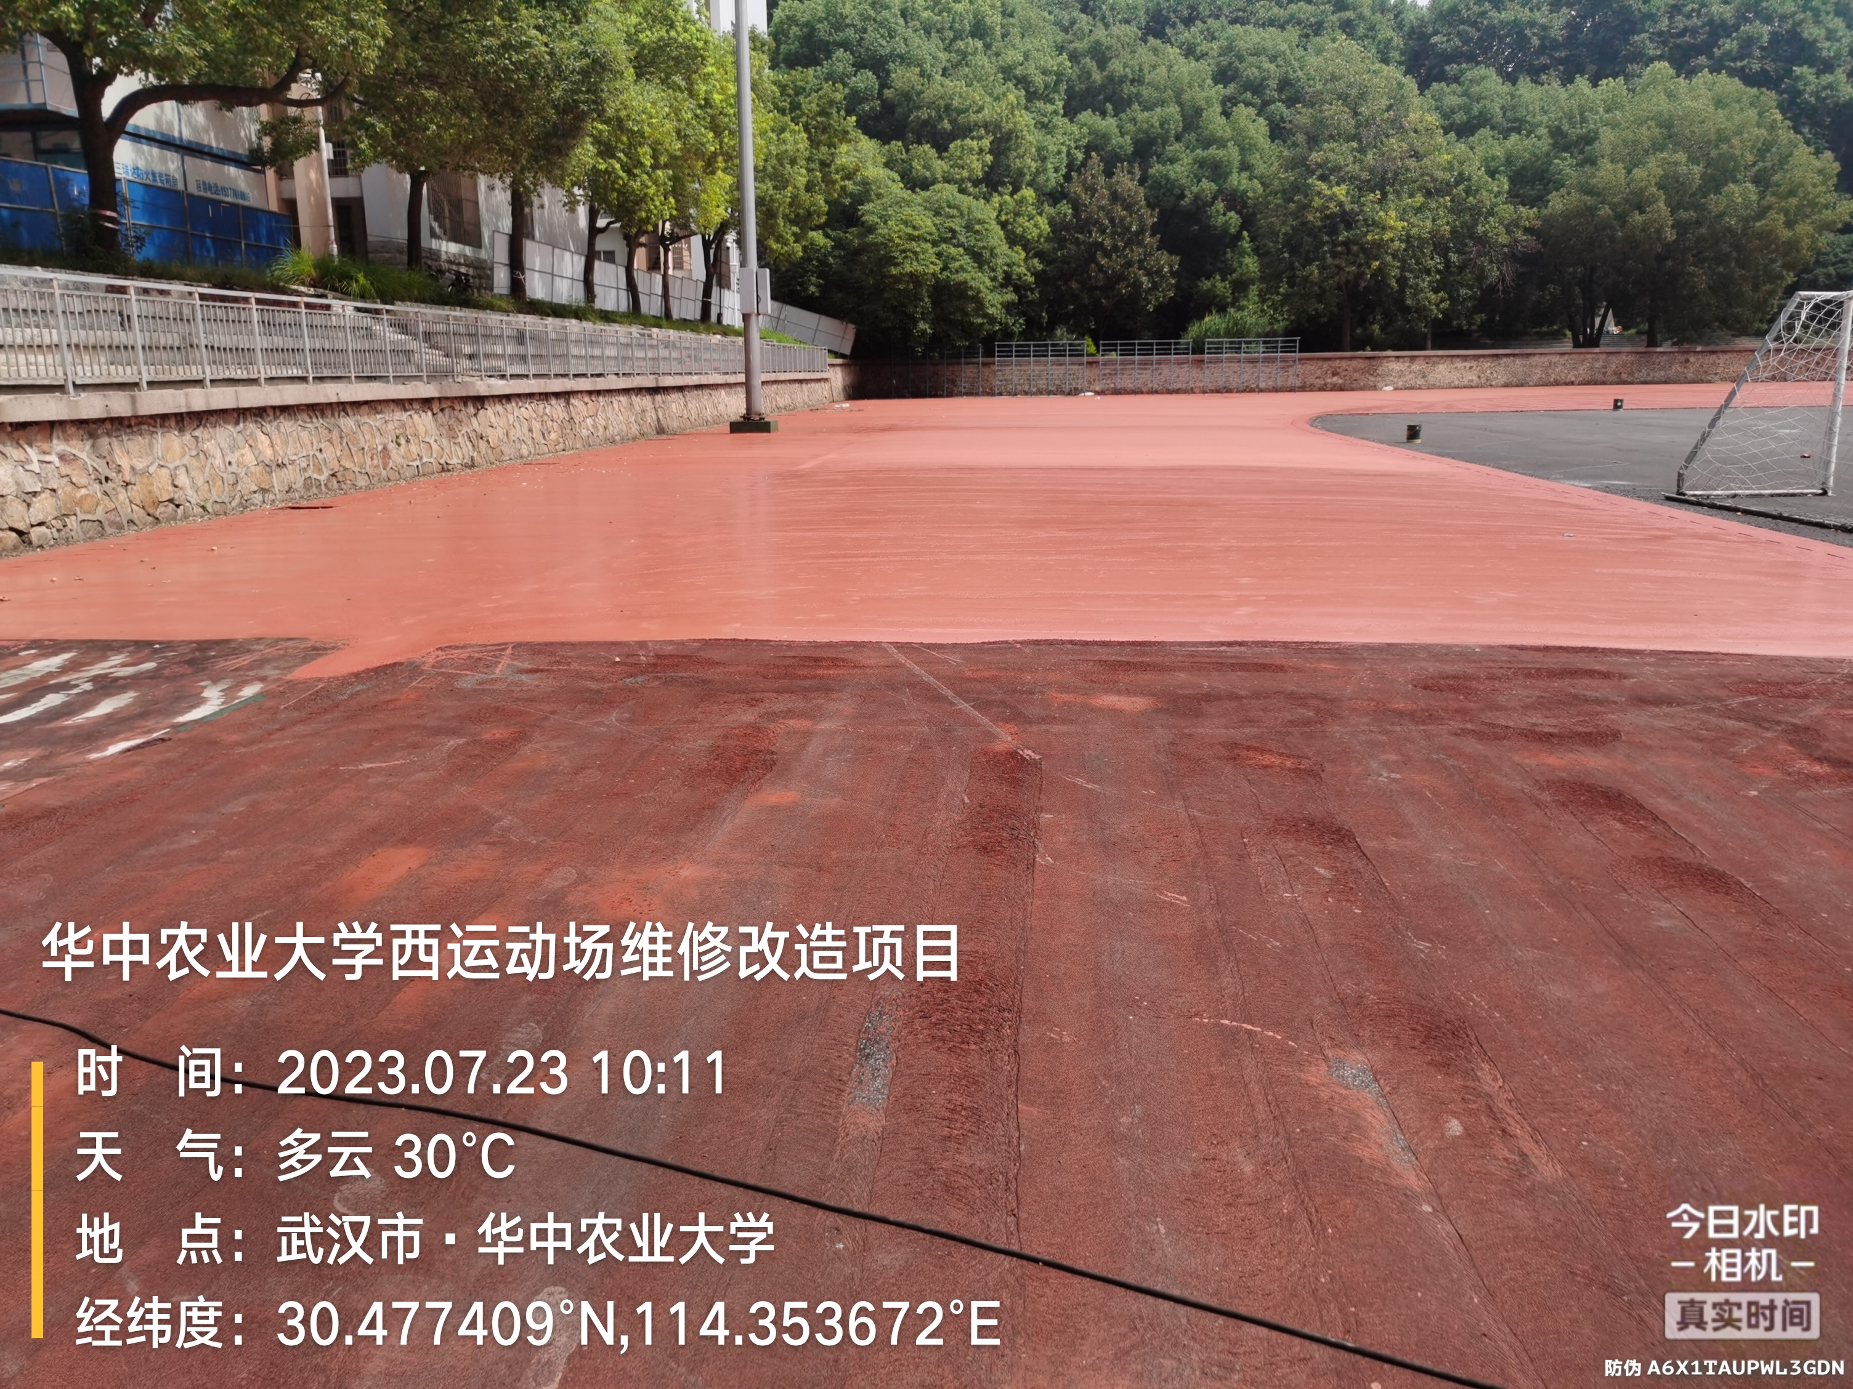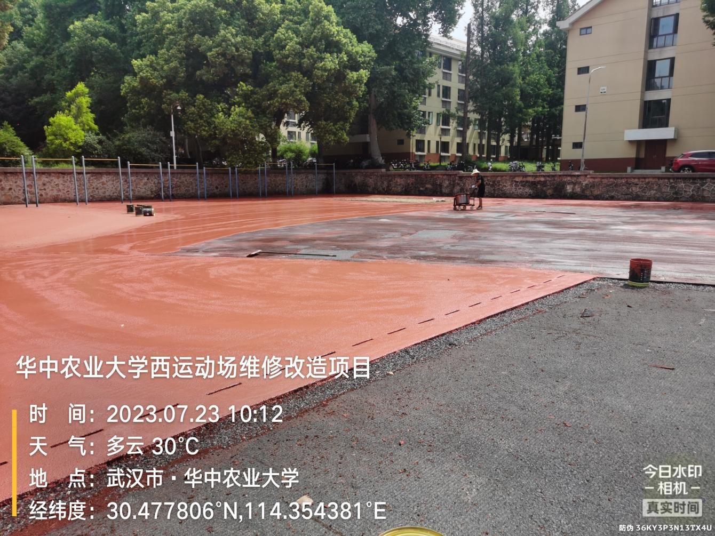
栏杆
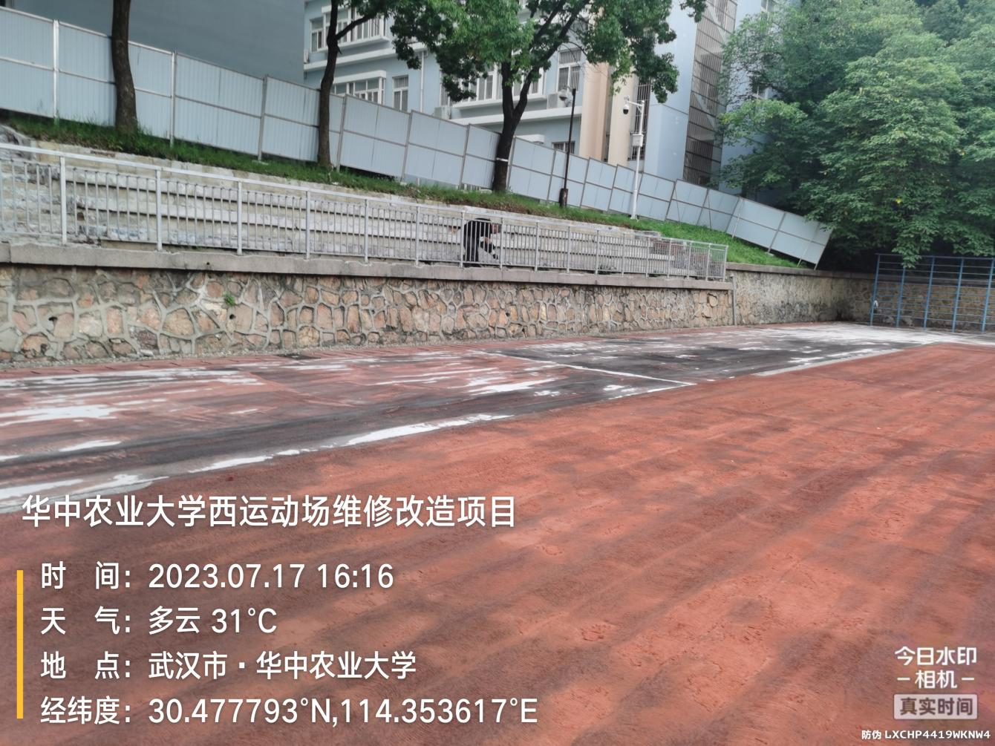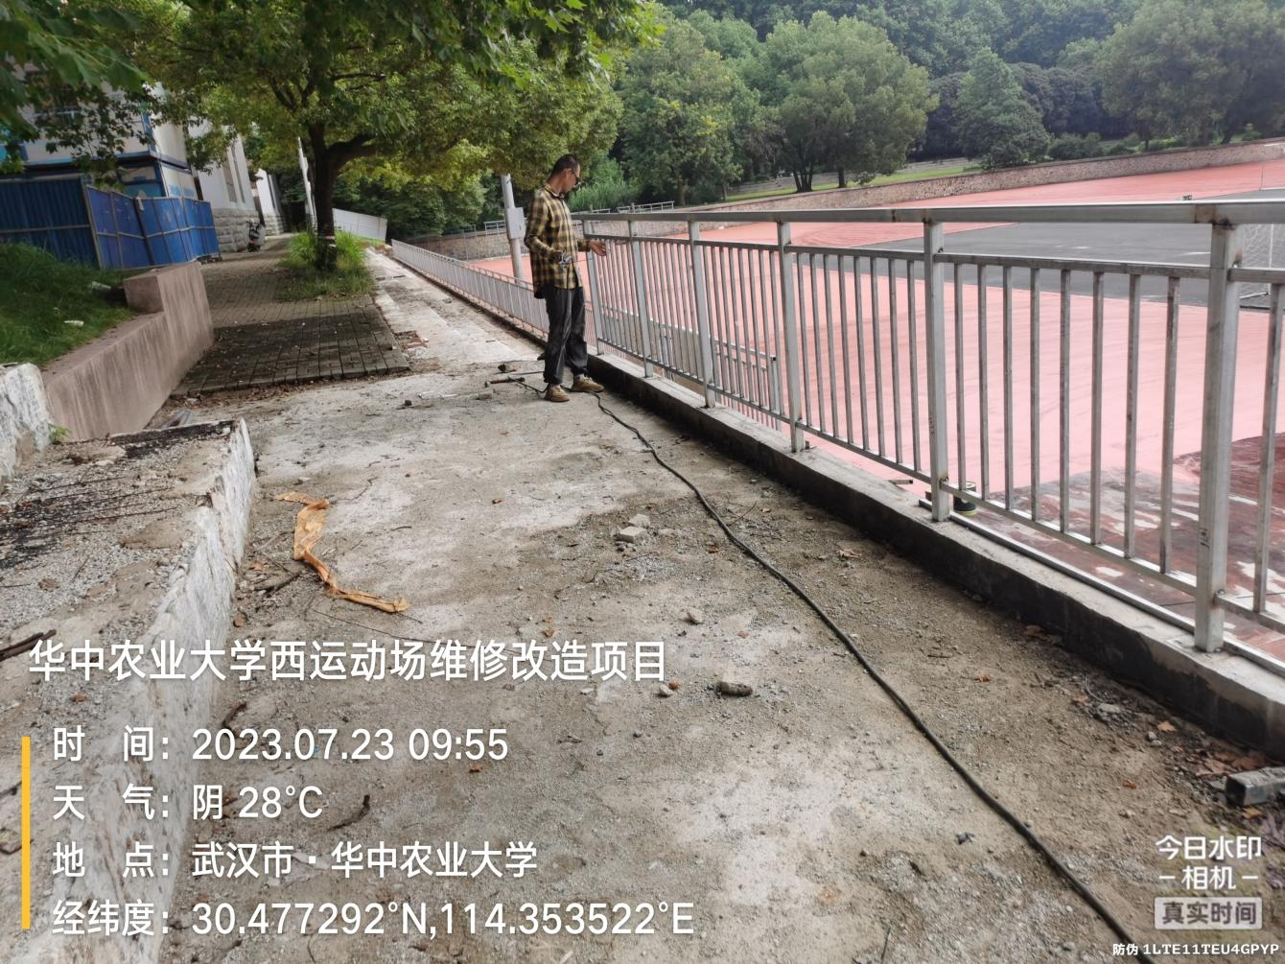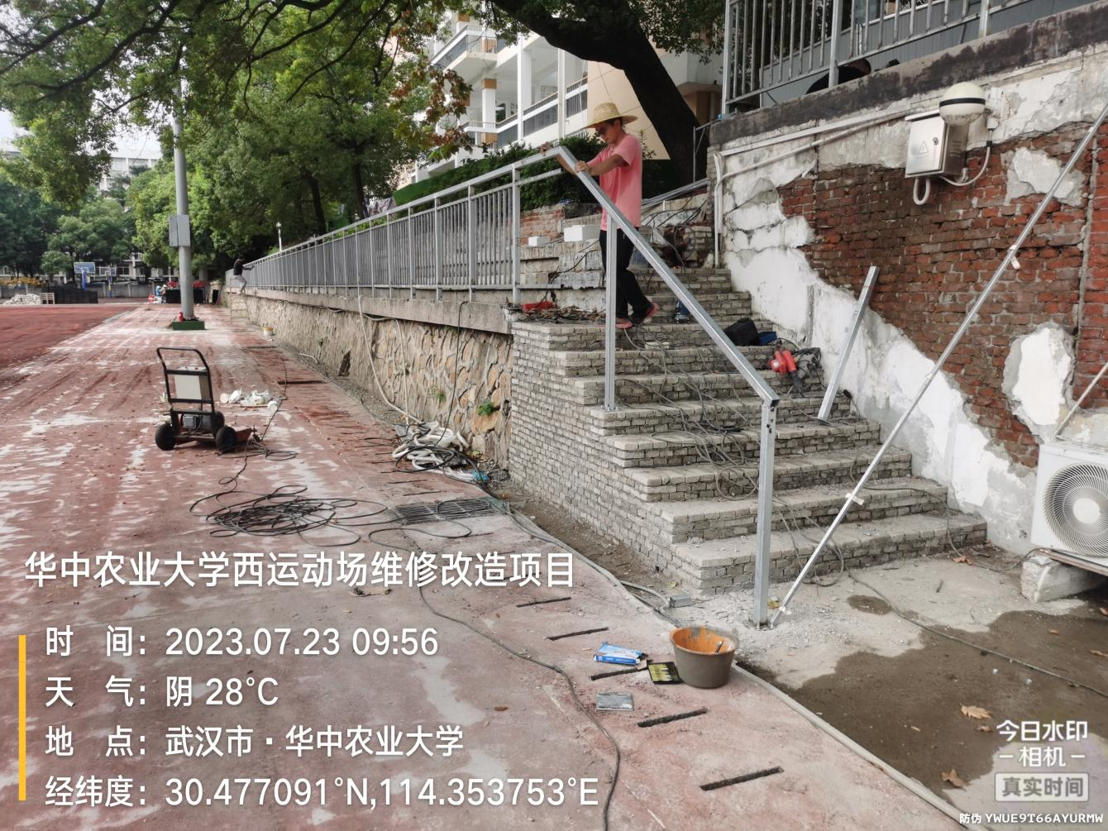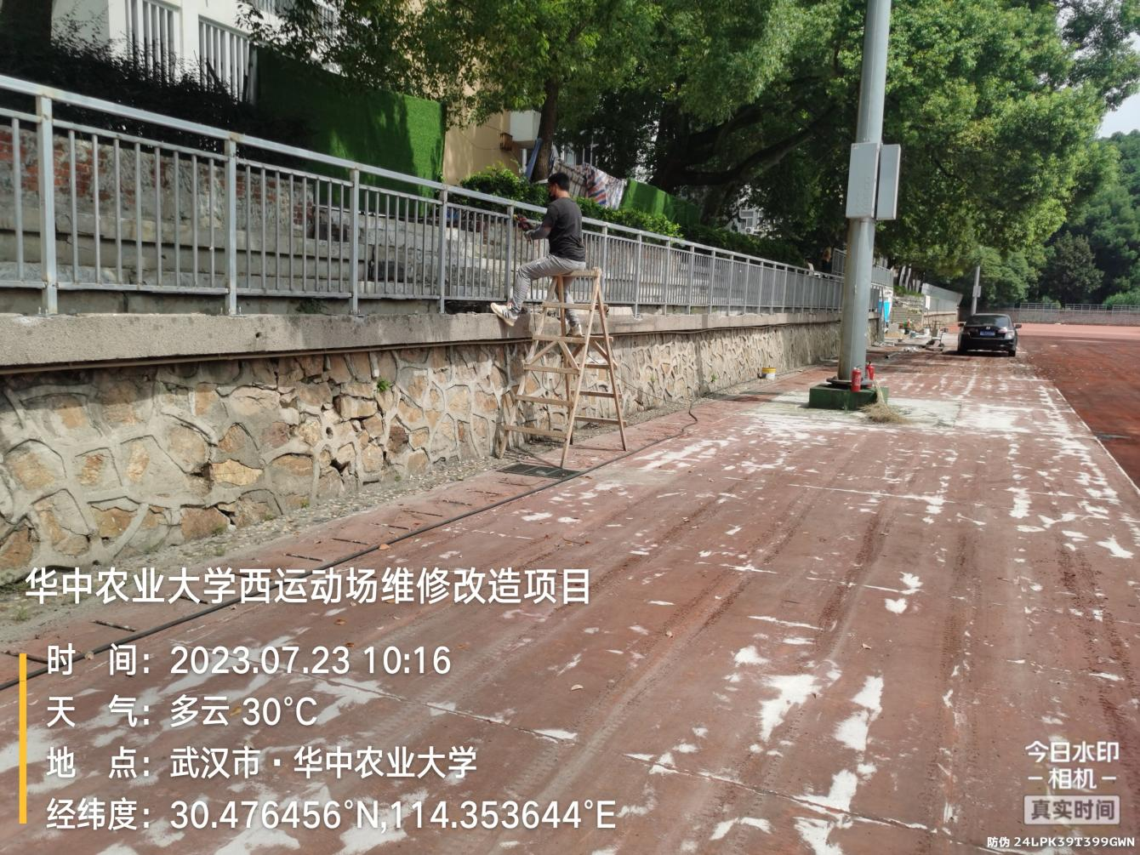
排水沟
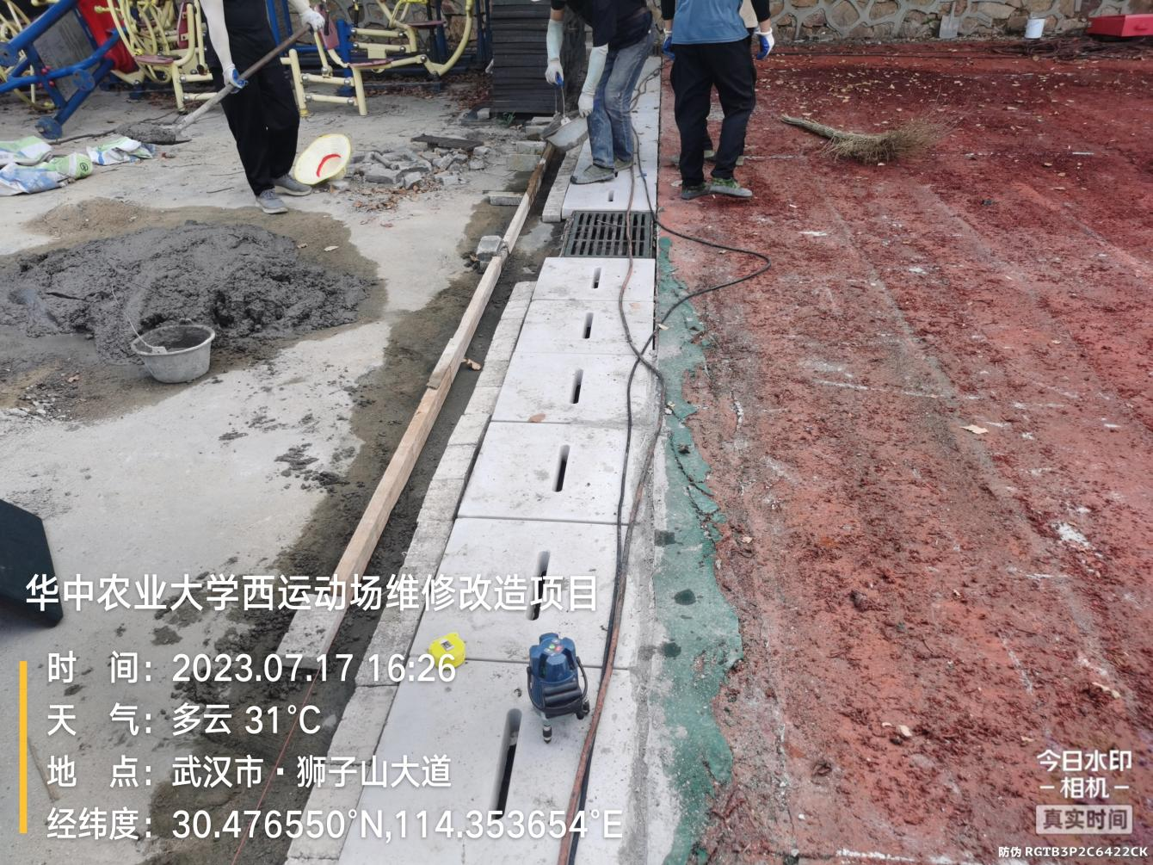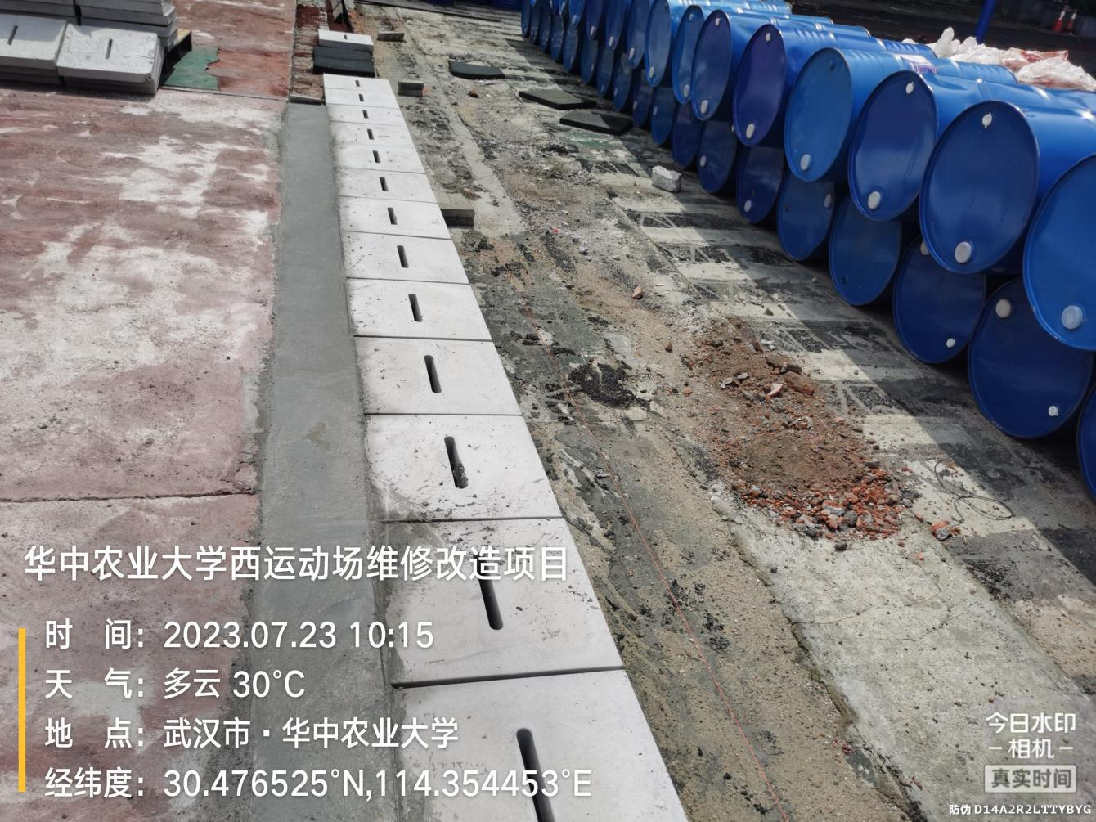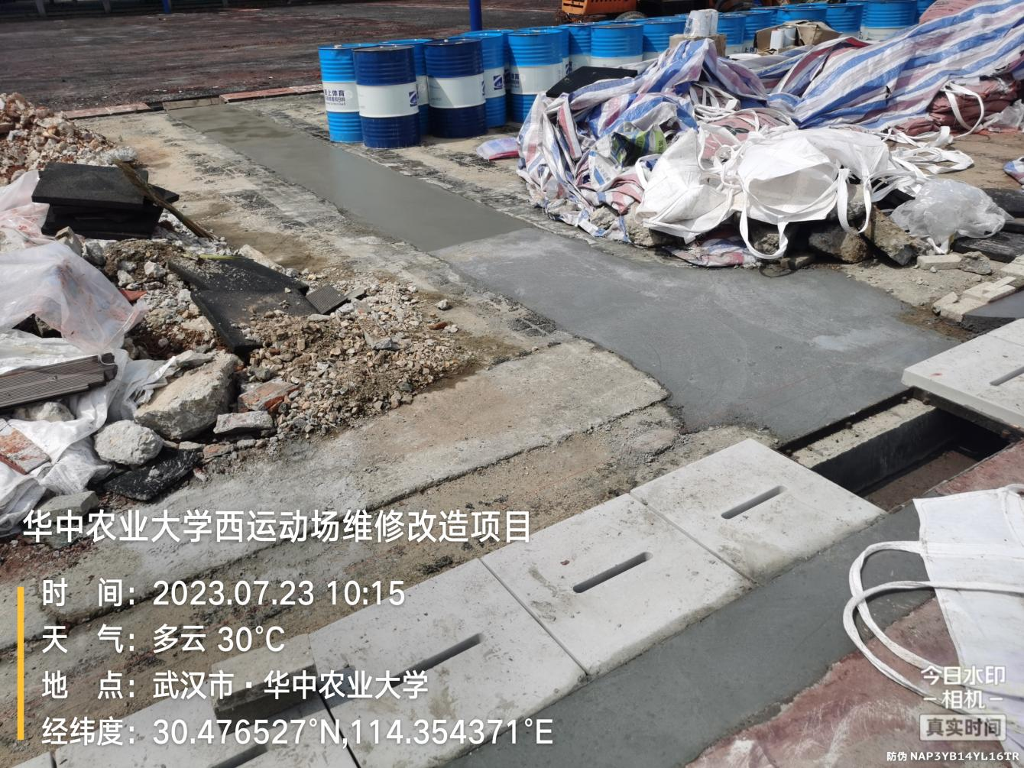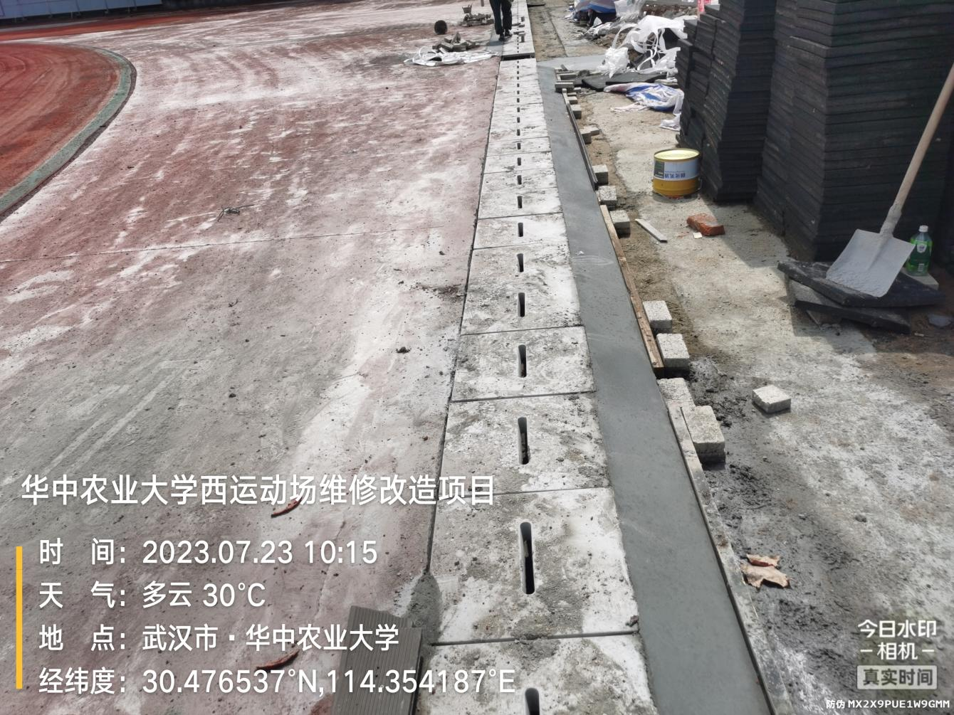
- 抽检：（含品牌抽查、尺寸测量）
跑道面层材料
